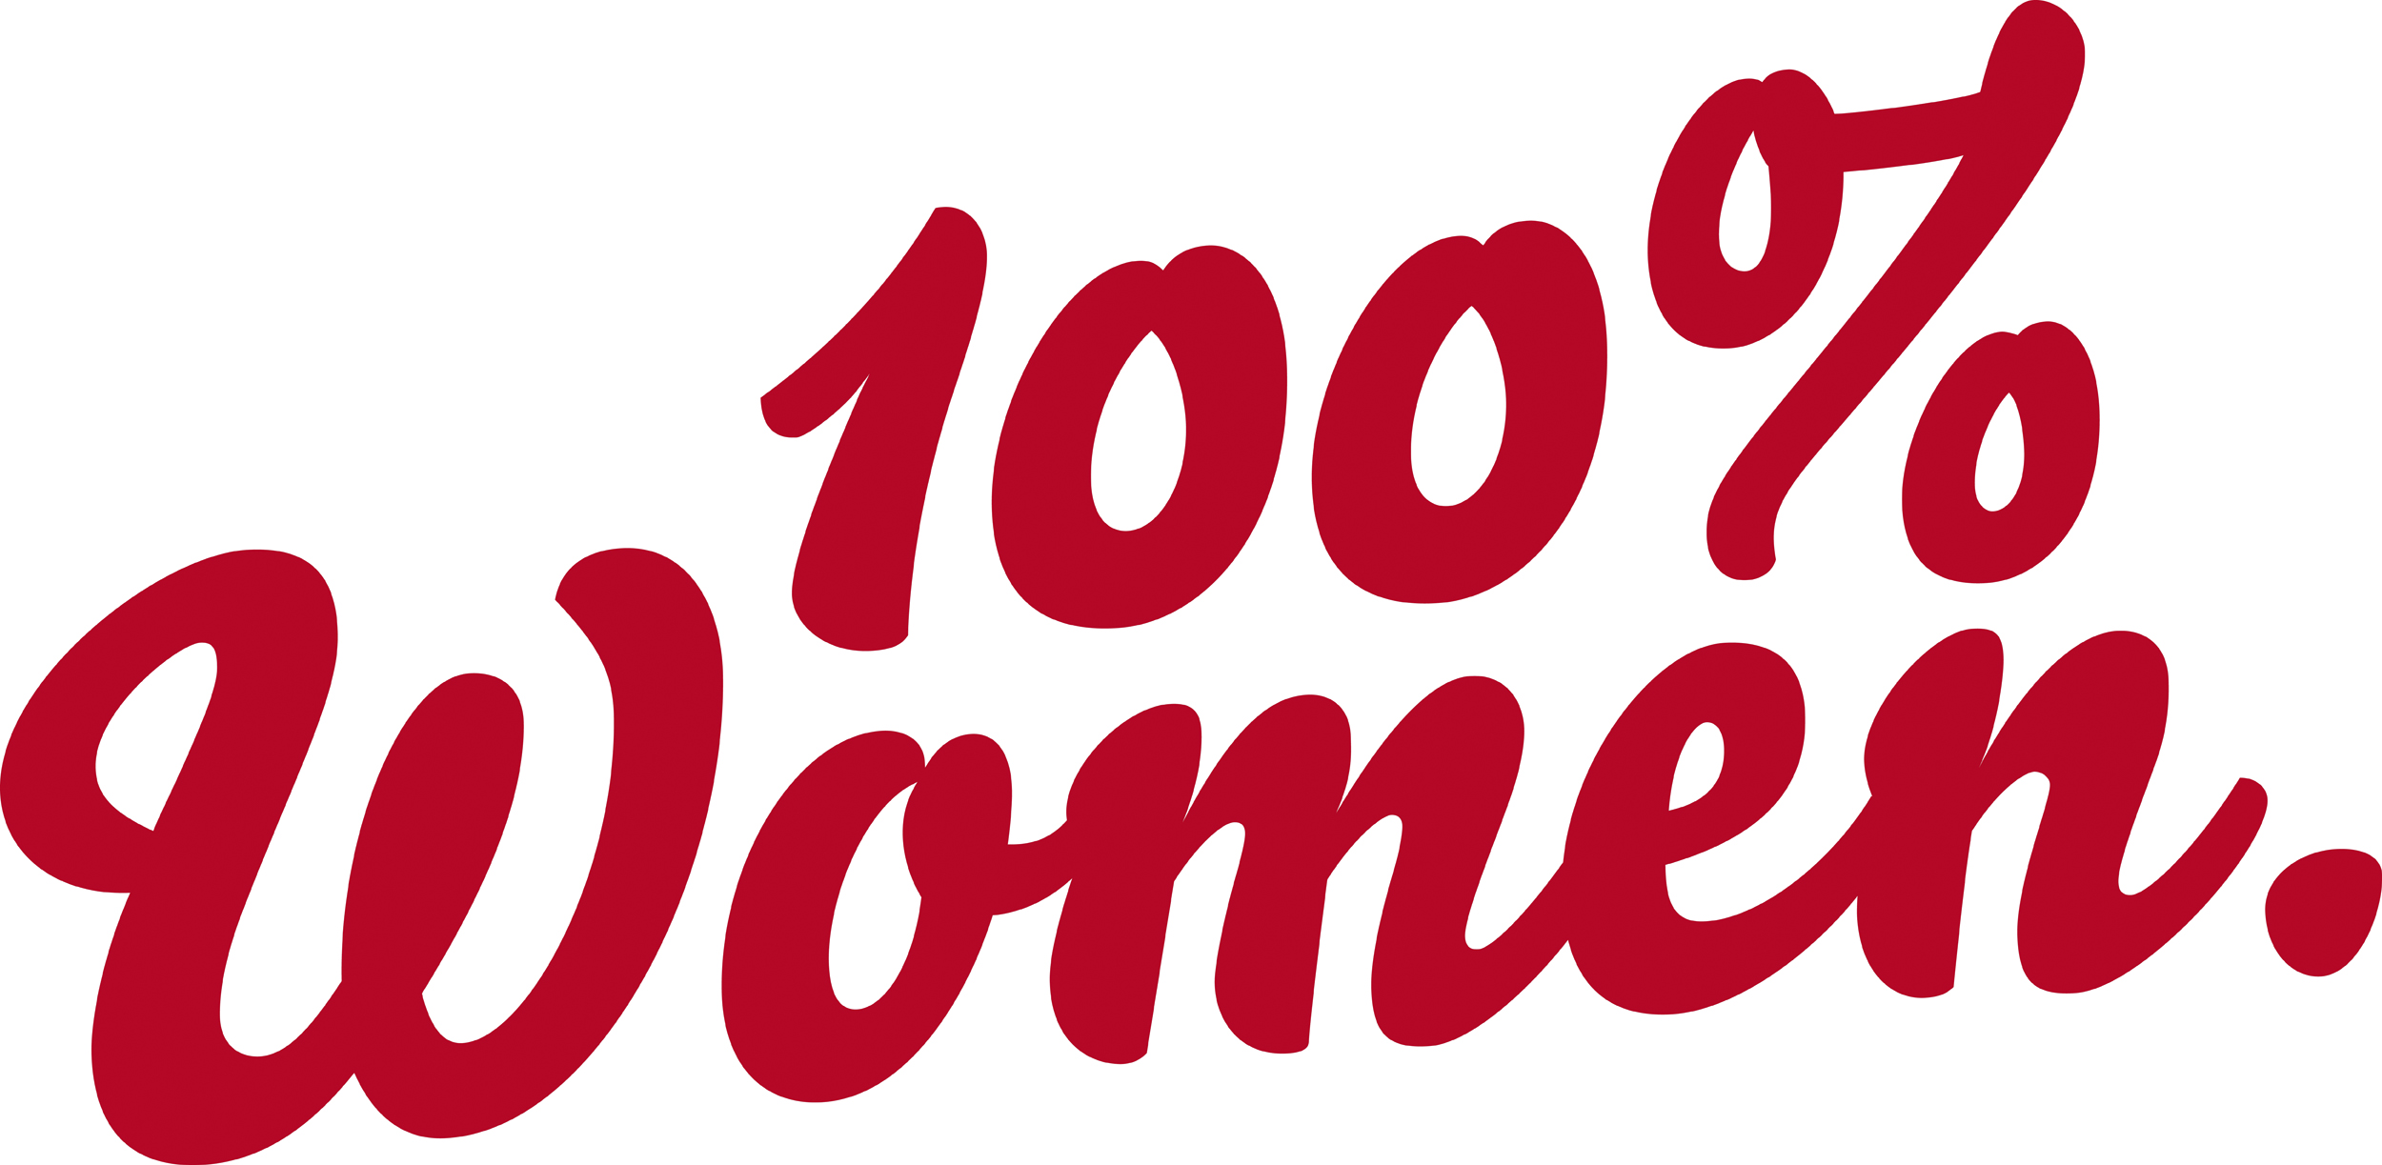

Paris, le 20 juin 2022

Record du monde: 80 femmes de 25 pays gravissent ensemble le Breithorn.

Le 17 juin, 80 femmes ont ajouté un chapitre féminin à l’histoire des sports de montagne, encore majoritairement masculine. Dans le cadre de l’initiative de Suisse Tourisme «100% Women», qui vise à offrir une plus grande visibilité aux femmes dans les sports de montagne et de plein air, des femmes venues d’Europe, des États-Unis, mais aussi de pays comme l’Iran, l’Inde, l’Afrique du Sud, le Kazakhstan ou encore l’Équateur se sont rendues en Suisse. Elles ont établi un record du monde sur le Breithorn, en Valais, en formant la plus longue cordée féminine du monde.

80 femmes de tous horizons et de tous âges ont gravi le sommet du Breithorn (4’164 m. d’altitude) en formant la plus longue cordée féminine jamais réalisée. Des femmes du monde entier, en bonne condition physique, ont pu poser leur candidature en ligne pour participer au record. Une dizaine d’entre elles ont été sélectionnées et les autres places dans la cordée ont été attribuées à des personnalités de renom, des créatrices de contenu et des journalistes sélectionnées en Suisse et à l’étranger.

La France était notamment représentée par Vaimalama Chaves, Miss France 2019 et jeune chanteuse. Participer au 100% Women Peak Challenge, c’est un défi que elle a été fière de relever, pour mettre en avant le sport, la solidarité et le dépassement personnel. La montagne est un environnement que elle affectionne particulièrement et elle a été ravie de pouvoir gravir le Breithorn aux côtés d’autres personnalités féminines fortes.

Pour la Suisse, c’est l’historienne Marie-France Hendrikx qui a conquis le sommet: «Participer à cette aventure féminine était tellement porteur d'énergie positive et d'enthousiasme. Pour rien au monde je n’aurais voulu manquer cet événement unique», a-t-elle déclaré après son ascension. «L’histoire de l’alpinisme et des sports de montagne s’enrichit ainsi d’un chapitre marqué par les femmes. Notre espoir est qu’elle soit inspirante pour de nombreuses femmes aujourd’hui et demain, afin d’écrire une nouvelle page de l’histoire de cette discipline plus ouverte et inclusive». L’alpiniste iranienne Mina Ghorbani a, elle aussi, apprécié l’ambiance très positive au sein de la cordée féminine: «Même si nous, les femmes, sommes stigmatisées et devons lutter contre les stéréotypes de genre et les barrières, nous voulons malgré tout apporter une contribution égale à la société. Ce combat est plus important dans mon pays, l’Iran, que dans d'autres pays. Des initiatives comme 100% Women nous le permettent, notamment grâce aux liens créés avec des femmes alpinistes de Suisse et du monde entier. Elles nous montrent que nous poursuivons toutes les mêmes objectifs.» Cindy Sirinya Bishop, actrice et ambassadrice thaïlandaise de bonne volonté d’«ONU Femmes», ajoute: «Nous voulons montrer que les femmes doivent être représentées et visibles dans tous les domaines, y compris les sports de montagne. C’est un élément important pour que la diversité et l’égalité soient réellement prises en compte au sein de notre société.»

En raison de meilleures perspectives météorologiques et conditions de sécurité (moins de vent, meilleure qualité de la neige et de la glace), l’ascension n’a pas eu lieu le jeudi comme prévu, mais le vendredi 17 juin sur le Breithorn. Les participantes ont ainsi eu plus de temps pour découvrir Saas-Fee, qui a servi de camp de base, et pour se préparer en s’entraînant sur le glacier de la Längfluh. En raison du report, la chanteuse de R&B zurichoise Naomi Lareine, qui avait fait le déplacement, n’a, en revanche, pas pu participer à l’aventure, car elle avait un concert prévu le vendredi.

Des images fortes de femmes, qui font le tour du monde.
Par leur présence dans les médias traditionnels et les réseaux sociaux, les participantes contribuent elles-mêmes à ce que les images marquantes de ce record fassent le tour du monde. Ensemble, elles touchent un public de 24 millions de personnes abonnées à leurs canaux dans les réseaux sociaux. Sur place, elles étaient accompagnées par des équipes de télévision du Canada, d'Inde, du Brésil et des USA. Ensemble, elles touchent un public de 24 millions de personnes abonnées à leurs canaux dans les réseaux sociaux. Ainsi, l’actrice coréenne Lee Si-young est suivie par plus de 17 millions de fans sur son compte TikTok. «Cette initiative nous permet non seulement de créer des liens entre les femmes et, plus généralement, de leur offrir une plus grande visibilité dans les sports de montagne et de plein air, mais aussi de présenter la Suisse, destination de montagne, sous son meilleur jour partout dans le monde», souligne Letizia Elia, membre de la direction de Suisse Tourisme.

L’initiative «100% Women» en bref

L’initiative 100% Women a pour objectif d’offrir une plus grande visibilité aux femmes dans les sports de montagne et de plein air, de resserrer les liens entre elles et de leur ouvrir des perspectives de nouvelles expériences, avec des offres touristiques et actions proposées par des femmes et pour les femmes. L’année dernière, l’initiative 100% Women a marqué les esprits une première fois avec l’ascension des 48 sommets de plus de 4’000 mètres de Suisse par des cordées exclusivement féminines. Plus de 700 femmes ont participé au succès de ce Peak Challenge. Avec la plus longue cordée féminine du monde sur le Breithorn (VS), les femmes dans les sports de montagne et la destination touristique suisse ont à nouveau bénéficié d’une belle visibilité à l’échelle internationale. L’initiative a été lancée en 2021 par Suisse Tourisme en collaboration avec l’Association suisse des guides de montagne, l’équipementier sportif Mammut et le Club Alpin Suisse. En 2022, la destination partenaire Saas-Fee, le Walliserhof Grand-Hotel & Spa, ainsi que myclimate ont adhéré à leur tour au projet. Dans l’esprit de l’initiative Swisstainable, les émissions engendrées par les trajets en avion ont été compensées. Par ailleurs, le Walliserhof Grand-Hotel & Spa participe depuis longtemps déjà au programme Swisstainable.

Informations complémentaires, photos et vidéos:
(y c. témoignages de certaines des participantes)
https://sam.myswitzerland.com/pinaccess/pinaccess.do?pinCode=kNcS2K6Kb00d

- Bref portrait de quelques-unes des participantes: https://www.myswitzerland.com/fr-fr/decouvrir/100-women-offers-for-women/ambassadrices-du-record-du-monde-100-women/
- Site Web du record du monde: MySwitzerland.com/worldrecord
- Site Web 100% Women – des offres au féminin: MySwitzerland.com/women
- Catalogue avec 11 offres de parcours de plusieurs jours encadrés par des guides féminines.
Pour de plus amples informations, contacter:
Luc Berthold, Responsable relations publiques
Tél. +33 44 51 65 49, luc.berthold@switzerland.com
Communiqués de presse et informations sur: Suisse.com/media-fr

